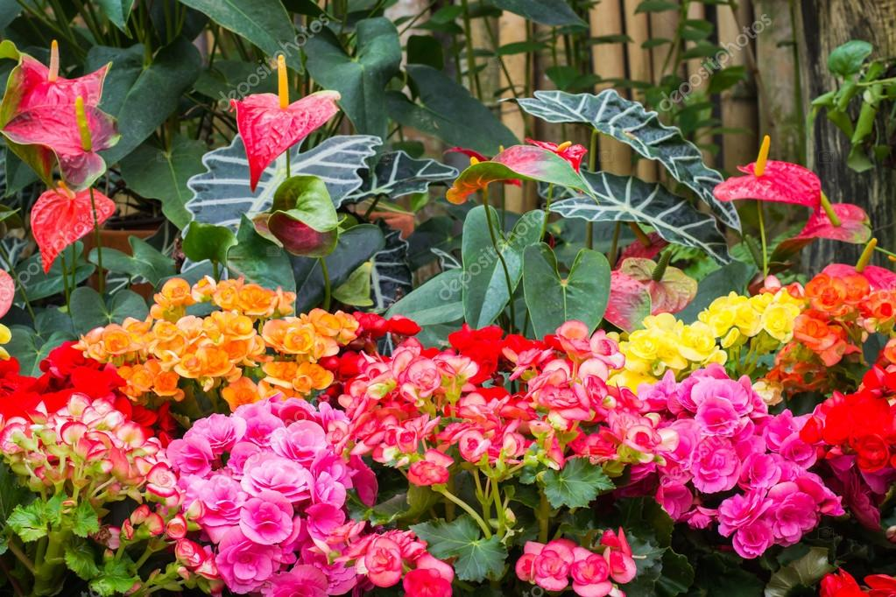
Размножение комнатных растений черенками.
Прежде чем приступить к заготовке черенков и их укоренению важно определиться в таких вопросах:
Выяснить, что за комнатное растение, можно ли его размножать черенками и прочитать советы, как это сделать именно для этого вида;Правильно выбрать и отрезать черенок;Подготовить посуду для укоренения и подходящую для этого растения почву;Обработать стимулятором роста корней, если нужно;Посадить черенок и правильно за ним ухаживать.
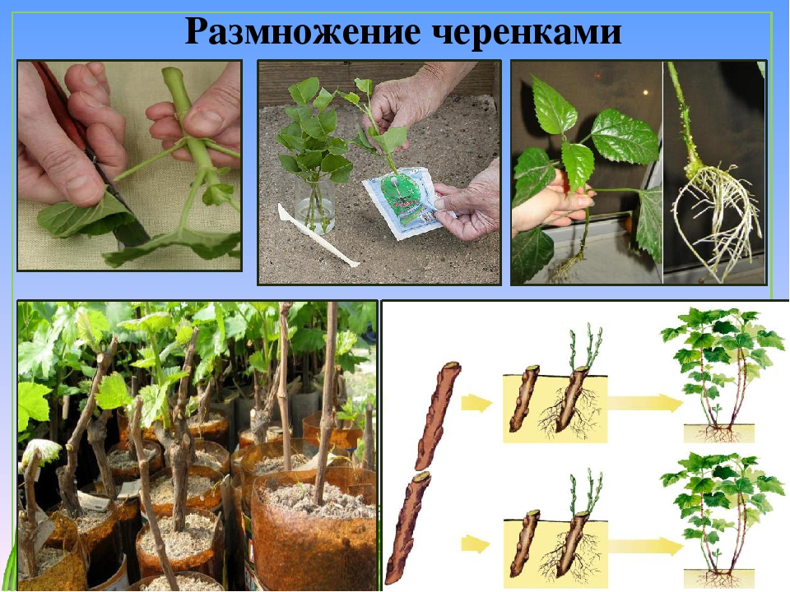

Некоторые комнатные растения легко и быстро пускают корни. Не возникает проблем с укоренением бальзамина, пеларгонии зональной, традесканции, колеуса. Крупноцветковые пеларгонии более капризны. Почти всегда успешно размножаются черенками фикусы и бегонии. Азалию и гардению укоренять трудно. Если нет никакого опыта, то лучше потренироваться на самых некапризных и легкоукореняемых домашних цветочках.

КАК ПРАВИЛЬНО НАРЕЗАТЬ ЧЕРЕНКИ.
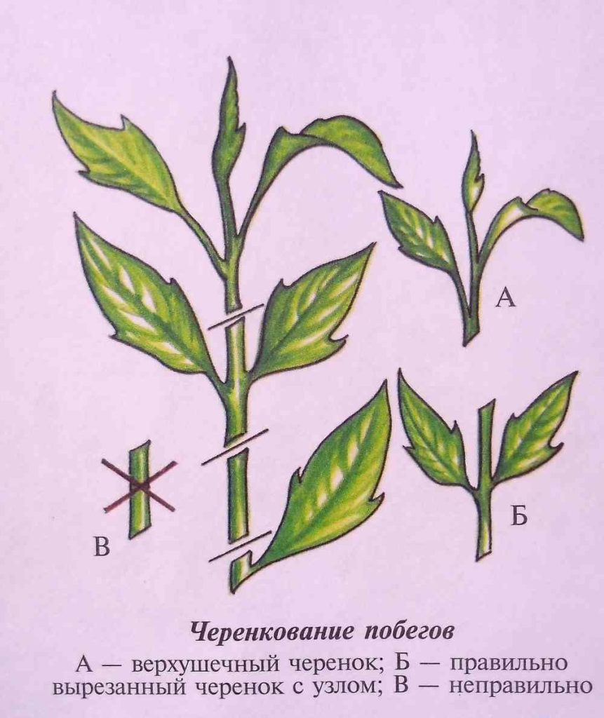

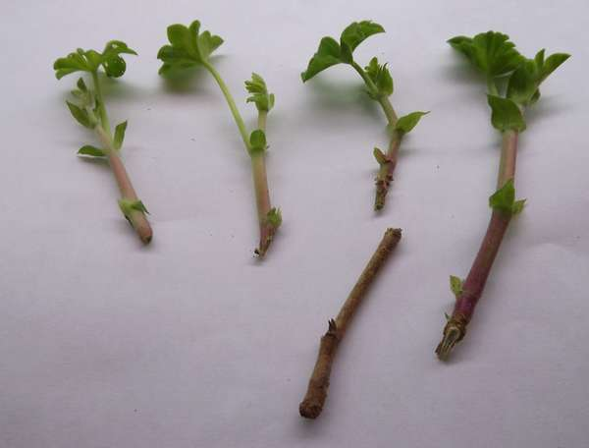
Для укоренения берутся черенки со здорового экземпляра. Пораженные вредителями и грибковыми болезнями комнатные растения сначала нужно вылечить.Срезают черенки острым ножом, одревесневшие побеги - секатором. Тонкие и нежные стебли ножницами нарезать нельзя, хотя это кажется удобным, - место среза сдавливается, ткани травмируются и черенок потом быстро загнивает.Черенки нарезают небольшие, на них должно быть 3-4 листа. Длина самого черенка у разных комнатных растений может быть разной, она зависит от расстояния между листьями. У некоторых видов лучше укореняются верхушечные черенки, у большинства – одинаково верхушечные и боковые. Нижний срез должен быть сразу под узлом. Стебли многих комнатных цветов легко отламываются по междоузлию, это лучшее место для отделения. Еще лучше, если черенок с «пяточкой» - местом, где эта веточка отрастала от основного ствола. При укоренении в воде можно увидеть, что корешки у некоторых растений (бальзамина или пеларгонии зональной, например) появляются по всей длине черенка, погруженной в воду. У других они растут только с нижнего среза. Есть растения, у которых корешки появляются только из узла.Нижние листья сразу удаляют, при контакте с влажной землей или водой они загнивают, поражая сам черенок.У некоторых растений площадь листа большая, посаженные черенки испаряют очень много воды. Листовые пластинки частично обрезают (на треть или на половину).Если на черенке имеются бутоны или цветы, их необходимо удалить, иначе у черенка для образования корней может просто-напросто не хватить сил.Свежесрезанные черенки не рекомендуют сразу же помещать в воду или в почву. У большинства комнатных растений они должны несколько часов полежать на открытом воздухе перед посадкой.УКОРЕНЕНИЕ В ВОДЕ.
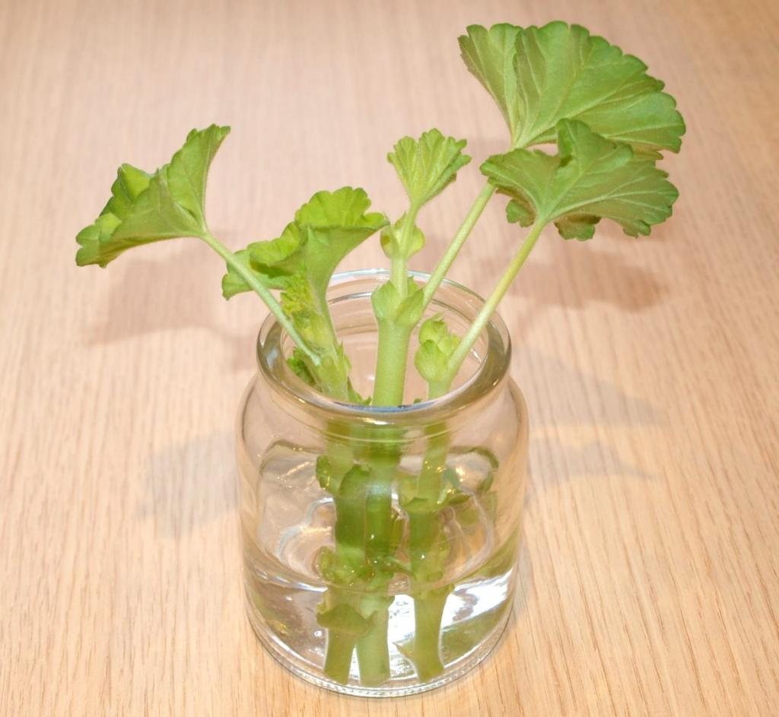
Самый простой способ размножения домашних растений – срезать веточку, поставить её в воду и дождаться появления корней. Но далеко не у всех видов растений появляются в таких условиях корни. Многие через некоторое время попросту сгнивают. В воде обычно размножают сенполию, бальзамин, пеларгонию зональную, традесканцию, плющ, колеус.

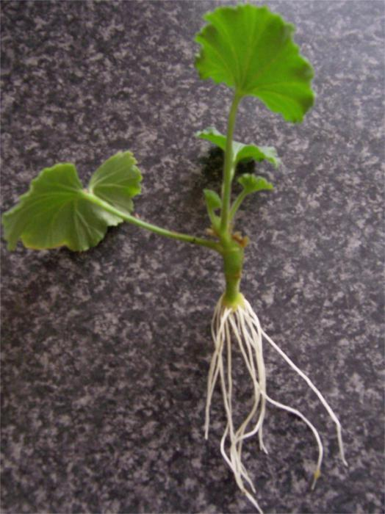

В чем укоренять? В любой небольшой стеклянной или пластиковой посуде. В стакане, например. Примечательно, что в посуде из темного стекла корни появляются быстрее. Черенки помещают так, чтобы нижняя часть была погружена неглубоко. Для образования корней нужно присутствие кислорода, они образуются на границе воды и воздуха. Уровень воды в стакане должен быть такой, чтобы концы черенков были в воде, но большая их часть – выше уровня воды.

Какую воду использовать? Обычную, из-под крана. Некоторые советуют брать только кипяченую, она не содержит микробов, но на самом деле они туда заносятся сразу же, как поместили в нее черенок. Растение невозможно продезинфицировать, не погубив его. Кроме того, в обычном воздухе квартиры разнообразных микроорганизмов больше, чем достаточно. Полезна талая вода, она не содержит солей и эффективна для укоренения.

Надо ли менять воду в сосуде с черенками? Нет, не стоит менять воду под черенками, а нужно только доливать при необходимости. Часто они гибнут после замены воды. Вероятно, в стакане образуется какая-то устойчивая среда из продуктов жизнедеятельности растения, способствующая росту корней. Листики сенполии, черенки пассифлоры, уже давшие корешки, порой погибают после смены воды. Поместите в воду таблетку активированного угля, чтобы сдерживать гнилостные процессы.

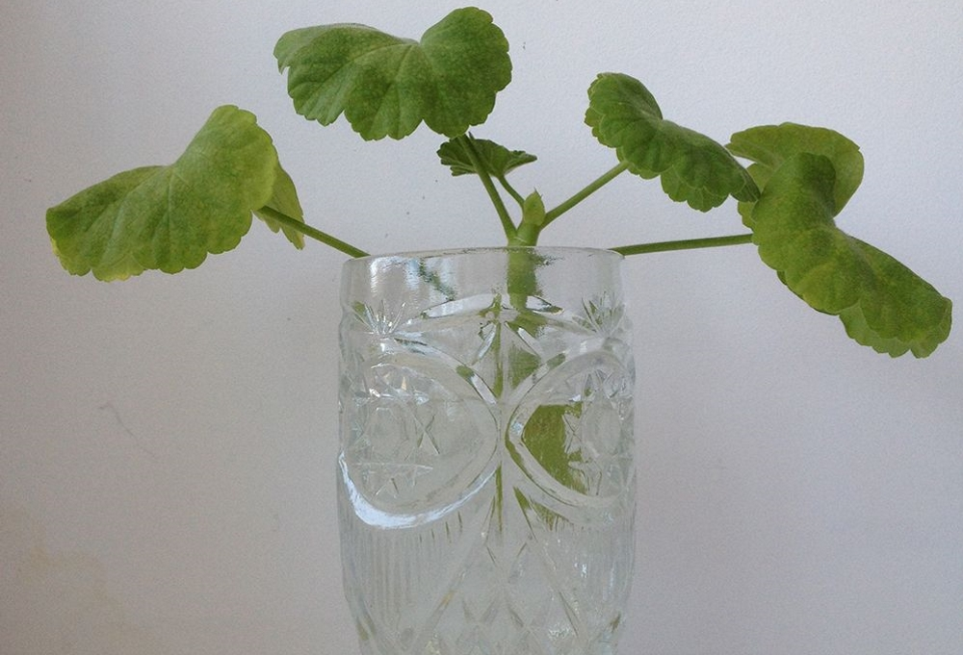

Сколько черенков можно помещать в один стакан? Немного, 1 или 2. Чем капризнее растение, тем меньше. В большой массе черенки обычно все погибают. Стоит начать загнивать одному, как этот процесс затронет все остальные.

УКОРЕНЕНИЕ В ГРУНТЕ
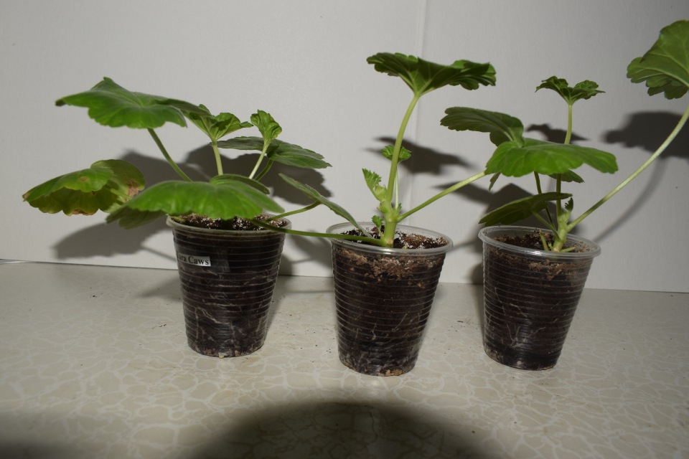
Некоторые виды растений не дают корней в воде. Могут стоять в ней месяц и не пустить ни одного корешка, в то время как в земле они появятся уже через неделю. Общее правило такое: растения болот и влажных тропических лесов легко укореняются в воде, виды из засушливых местностей лучше посадить в грунт.
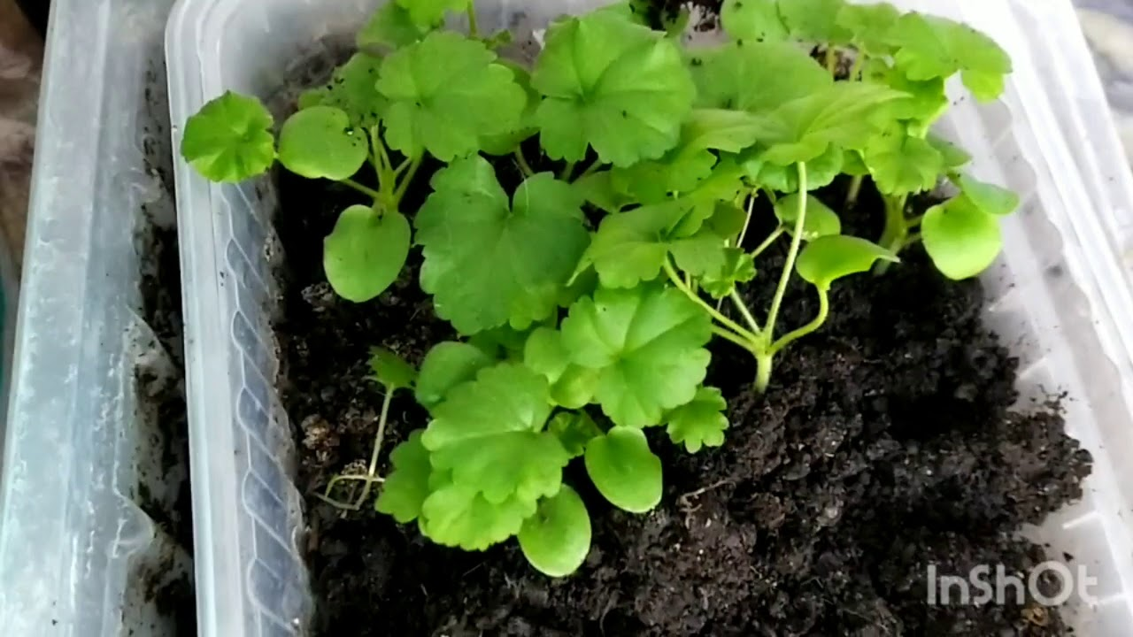
В грунте укореняют петунии, крупноцветковые пеларгонии, фуксии, бегонии, гортензии, гибискусы.
ПОЧВА ДЛЯ УКОРЕНЕНИЯ
Какую почву использовать для укоренения черенков? Рыхлую, способную хорошо удерживать влагу, с нейтральной кислотностью. Для большинства культур чаще всего используется простая смесь: торф пополам с крупнозернистым песком. Или другой инертный грунт, не склонный к загниванию. К торфу можно добавлять перлит и вермикулит, кокосовое волокно. Полезен мох сфагнум, он обладает дезинфицирующими свойствами и хорошо удерживает воду. Слишком рыхлый грунт быстро высыхает.

Стерильность почвы. Почва для укоренения черенков комнатных растений не должна содержать грибковых инфекций и насекомых-вредителей. Многие любители цветов пропаривают садовую землю, прожаривают или промораживают ее. Надежнее всего покупать готовую почву в садовых центрах и добавлять в нее прожаренный песок. Эта покупная земля обработана фунгицидами и инсектицидами, что надежно защищает растения на некоторое время.
ПОСУДА ДЛЯ УКОРЕНЕНИЯ
Хорошо подходят для укоренения черенков одноразовые пластиковые стаканчики. Если один черенок сгниет, то гниль не перенесется на другие черенки. Сквозь прозрачные стенки можно будет увидеть появляющиеся корешки. В дне стаканчика обязательно сделайте дренажное отверстие. На дно для свободного стока излишков воды желательно положить немного перлита или кусочки пенопласта.
Минусом стаканчиков считают их маленький объем. Если пропустили какой-то стаканчик при поливе, то черенок может засохнуть.
Удобны для укоренения большого количества черенков обычные ящики для рассады или специальные паллеты (кассеты, лотки) с ячейками. В ящиках влага распределяется равномернее, черенки расположены компактнее и за ними проще ухаживать.
Для небольших черенков самым удобным вариантом считаются пластиковые контейнеры для пищевых продуктов с прозрачной крышкой. Они достаточно жесткие, крышка легко открывается при проветривании, в них легко проделать дренажные отверстия.

При выборе посуды для укоренения руководствуются такими правилами:

Если растение плохо переносит пересадку – берут стаканчики;Если черенков много, приживаемость их невысокая – выбирают ящики или паллеты.

В ящики обычно высаживают черенки цитрусовых, мирты, олеандры. Кроны этих растений нуждаются в формовке и обрезке, после чего остается много веточек, вполне пригодных для черенкования. Не все они приживутся, но часть из них все же укоренится.

КАК ПОСАДИТЬ ЧЕРЕНОК
Вопрос кажется простым. На первый взгляд. У некоторых растений корни растут по всей длине заглубленного в почву стебля. Чем глубже посадить, тем больше корешков будет. У других они появляются только из утолщения на месте среза и оттуда же вырастут новые побеги. Это место должно быть не очень глубоко от поверхности почвы.

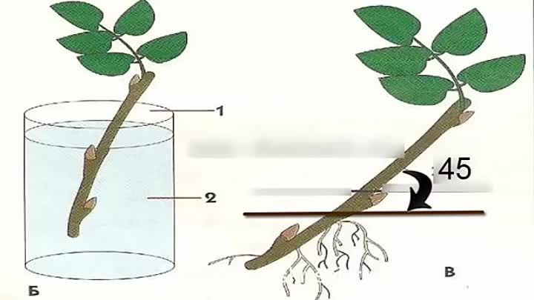

Универсальным способом считают посадку черенков не строго вертикально, а наклонно, примерно под углом 45 градусов. Тогда и не глубоко расположен нижний конец черенка, и довольно большая часть побега соприкасается с почвой.
У некоторых растений (сциндапсус, сингониум, монстера) большие расстояния между узлами, длина черенка может быть 20-30см. Они неустойчивы при посадке в грунт. Удобны для них высокие пластиковые стаканы или бутылки со срезанным верхом. Почву насыпают на дно сосуда, а стенки служат опорой.

Некоторые комнатные лианы способны отращивать воздушные корни, они легко укореняются при соприкосновении с землей. Черенки церопегии Вуда, филодендрона можно укоренить, если просто положить их на влажную почву, придавив камешками в узлах, и регулярно опрыскивать.
УХОД ЗА ЧЕРЕНКАМИ
От правильного уходя за высаженными черенками комнатных растений зависит 90% успеха укоренения. Уход за черенками во многом зависит от вида растения, но есть и общие для всех правила.
СОХРАНЕНИЕ ВЛАГИ И ПОЛИВ
Нужна ли пленка? Почти всегда укореняющиеся побеги рекомендуют для защиты от высыхания сверху прикрывать плёнкой или стеклом, оставив небольшое отверстие для проветривания. На посаженные в стаканчики черенки достаточно сверху надеть маленький полиэтиленовый пакетик.
Это требование актуально не для всех растений, но не повредит, особенно в первые дни. Суккулентные растения, как правило, ничем не накрывают.

Важно! Обязательно регулярно проветривать! Как часто? Если прохладно - достаточно 1 раз в день открыть на полчаса, если жарко и много капелек воды на пленке – 3 раза минут на 10-15. От избытка конденсата черенки легко загнивают. Частое опрыскивание ускоряет укоренение, но растения с опушёнными листьями или побегами опрыскивать не рекомендуют.

Когда появляются первые корешки, пленку можно снимать. Опрыскивание продолжают.
Как поливать? Закрытые пленкой черенки поливают нечасто, следят только, чтобы почва была слегка влажная. Поливать лучше мягкой отстоянной водой комнатной температуры или на несколько градусов теплее. Когда появляются корни, растение начинает поглощать больше влаги из почвы и больше ее испарять, полив увеличивают, а укрытие снимают.
ОСВЕЩЕНИЕ
Солнечный свет стимулирует рост. Будет ошибкой поставить черенки в тень, куда солнце практически не проникает. Света должно быть много, но он должен быть рассеянным. В летнюю жару их лучше не держать на полуденном солнце, чтобы не допустить перегревания. Но утренние и предзакатные лучи пойдут на пользу, особенно черенкам солнцелюбивых видов (гибискусы, глоксинии, пеларгонии).

